**附件1**

**2022年中小学教师“全员导师制”区级专题培训**

**课程内容及考核要求**

**一、培训内容**

本次专题培训根据市区两级教育行政部门关于开展全员导师制的相关要求开设相应课程。课程菜单如下：

|  |  |  |  |
| --- | --- | --- | --- |
| **课程** | **分钟** | **课程简介** | **授课专家** |
| 做令学生尊重的教师—从“空心病”到依恋关系 | 145 | 主要内容以青少年“空心病”为切入点展开，通过列举典型的案例来引导教师关注“空心病”，正视青少年的一些“出格行为”，呼吁教师做一位回归人性、富于良知、身体力行、行为示范的教育者，给孩子精神的加持，疗愈时代的抑郁。 | 徐凯文，北京大学副教授，临床心理学博士。 |
| 青春期教育的内容与方法 | 288 | 本课程从青春期孩子的生理变化着手，分析了这一时期孩子的普遍心理变化，阐述了青春期孩子的心理诉求，指出了这些诉求可能导致的行为影响，帮助教师正确开展青春期教育，更好地促进青春期孩子的身心健康发展。 | 韩似萍，浙江省德育特级教师，国家教育行政学院家庭教育研究中心兼职教授。 |
| 家庭教育指导需要“五观端正” | 122 | 本课程给教师提出了家庭教育指导的五大观念：正确的儿童发展观、父母观、家庭观、指导观、效益观，旨在提升教师的家庭教育指导专业素养。 | 殷飞，南京师范大学副教授。 |
| 家校沟通的有效方法与策略 | 146.2 | 本课程从家校共育的理念和方法入手，聚焦教师家校沟通的实际情况，着重介绍教师在家访（云家访）、召开家长会等方面的实用技巧，提升教师的胜任力。 | 付丽旻，上海市德育特级教师，德育正高级教师，心理咨询师。 |

**二、考核要求**

|  |  |  |  |
| --- | --- | --- | --- |
| **序号** | **考评内容** | **考评标准** | **分值** |
| **1** | **线上学习** | 学习课程视频后记录学习时长，此项考核学习时长达到180分钟即为合格，达到300分钟为满分50分。教师须至少从四个资源包中选择两门课程作为必修课程、完成180分钟以上在线学习。（必修课程之外，整个课程资源包的内容均可根据学校与教师的需求作为选修内容。） | 50 |
| **2** | **在线答题** | 在完成一个课程学习后可参加答题，答对1题计1分，答错计0分。此项考核9分合格，满分为15分。 | 15 |
| **3** | **记录笔记** | 课程中可以提交笔记。发表1条得1分，此项考核9分合格，满分为15分。 | 15 |
| **4** | **提交作业** | 结合课程所学内容，提交1篇不低于600字的原创作业，标题自拟。批阅为不合格计0分，合格计12分，批阅为良好计16分，批阅为优秀计20分。此项考评满分为20分。 | 20 |
| 备注 | | 考核满分为100分，要求4项均达到合格，任一项未达到合格，总考核均为不合格。 | |

**附件2**

**网络培训平台使用说明**

**1.登录学习平台：**

扫码关注**“家庭教育专业培训”**微信公众号，点击菜单栏“培训入口”进入。



学员首次使用需要“修改密码”才能正常学习，学员在登录界面输入账号（账号为登记师训号或手机号）及初始密码123456登录。而后点击“获取验证码”，填写手机短信收到的验证码，最后重新设置密码即可进入学习界面。

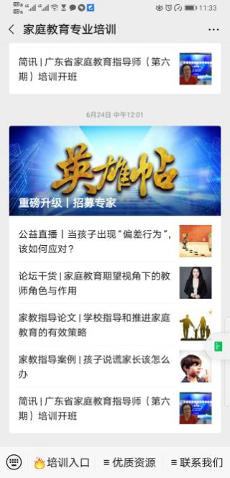 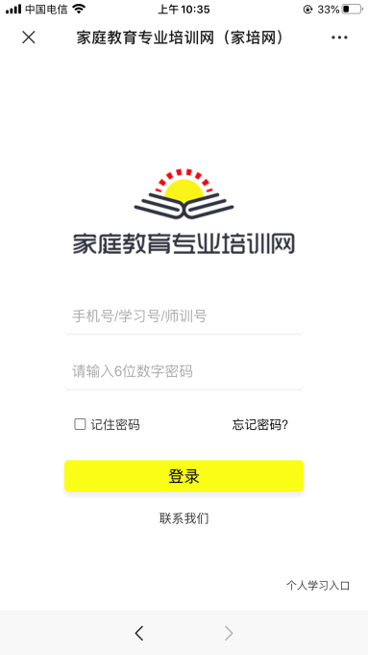 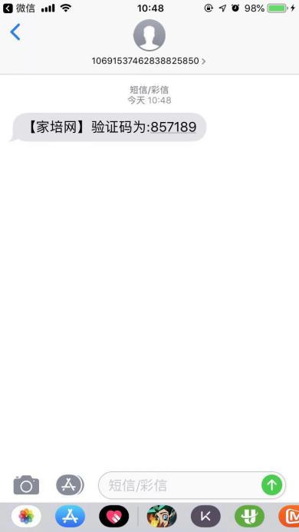

**2.课程学习：**

【学习任务】——按考核要求完成学习。

线上学习：选修课程报名后，方可进行学习。选中某一门课程，根据系统提示，点击“立即报名”并“确定”，即可进入课程列表页面。已报名课程则显示“已报名”。

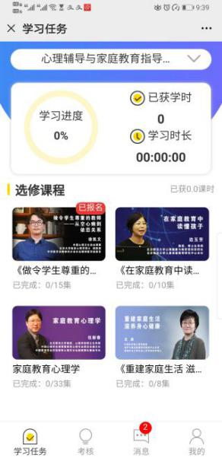 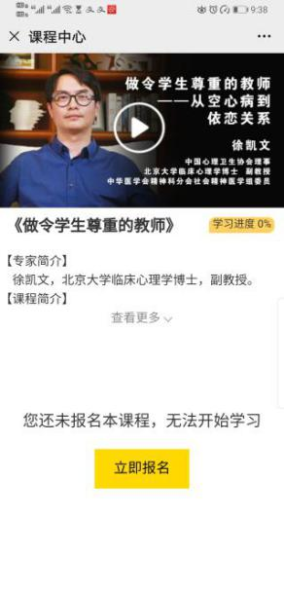 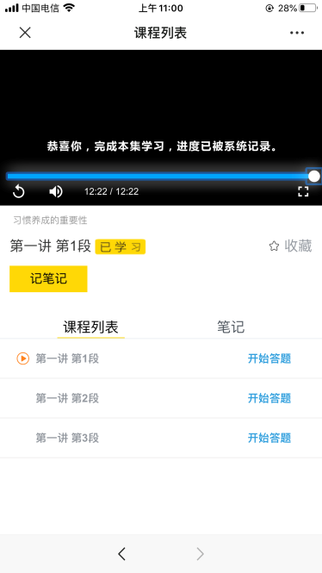

通过点击课程可进入视频专题列表，点击进入播放页面，视频下方可查看视频列表及课程笔记。

视频学习进度以平台显示为准。

*观看视频过程中查看其他网页或切换手机应用，则正在播放的视频会自动暂停。视频播放过程中每隔一段时间会自动暂停，点击继续播放即可。

**在线答题：**课程播放结束，系统自动记录进度，手动点击可进入在线答题。

**记录笔记：**视频播放过程中，可实时记笔记，查看已有笔记内容并进行回复。

**提交作业：**选择“我的”——点击“我的作业”——即可提交作业。

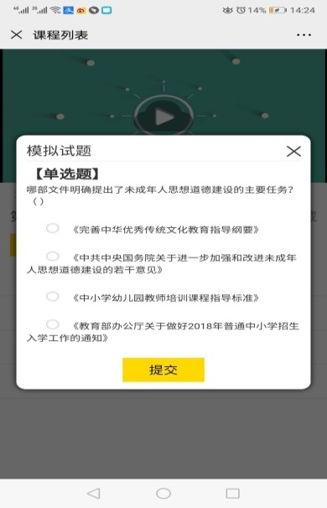 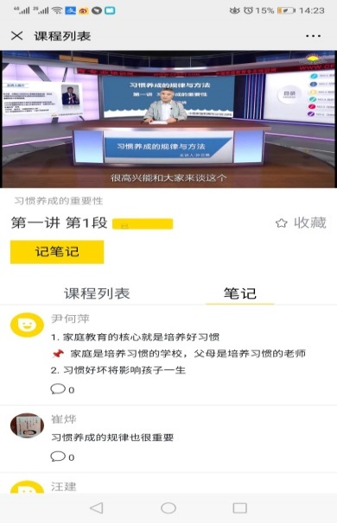 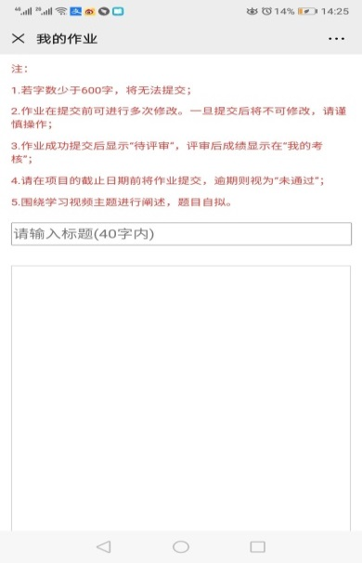

**3.考核模块:**

【考核】——查看当前考核各项成绩及总成绩

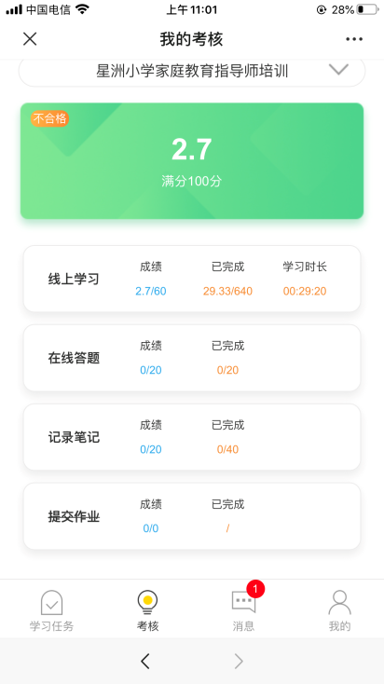

**4.消息中心**

【消息】——查看公告及消息

重要的公告会在”消息“中发布，请学员们关注。

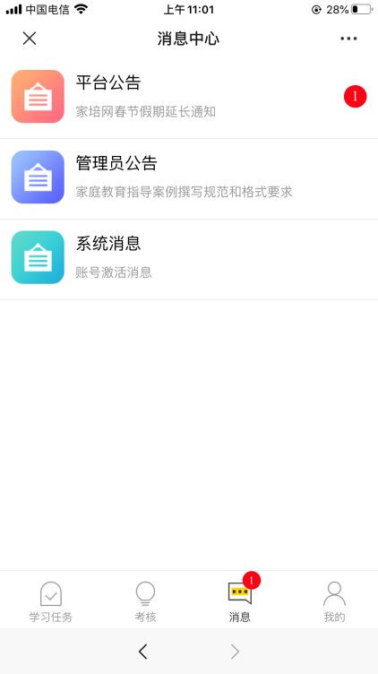

**5.个人中心**

【我的】——提交作业、查看我的笔记、我的收藏等功能。

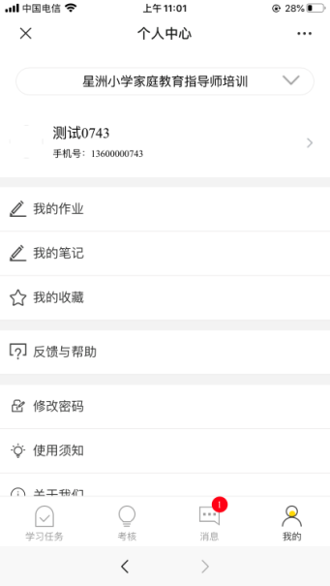

注：电脑端（PC端）使用说明略（功能基本参考微信端，界面略有不同）。

电脑访问家庭教育专业培训网：[www.cfept.com](http://www.cfept.com)点击“教师继续教育及师资培训平台”登录后进行学习。

